Název | Chemie v jídle?
Téma | Biochemie – přírodní látky
Cílová skupina | SŠ
Časový odhad | 30 minut
Fáze hodiny | motivační a expoziční
Cíl | Žák zkoumá “charakteristické“ látky v potravinách. Žák vytvoří přehled vybraných potravin a látek v nich se vyskytujících. Žák zhodnotí rizika nadměrné konzumace některých chemických látek.  Cíl formulovaný žákům: S použitím mobilní aplikace nalezneme, které charakteristické látky/sloučeniny obsahují vybrané potraviny a vyhodnotíme rizika jejich konzumace.
Mobilní aplikace | MolAR Augmented Reality (pouze pro iOS – informace k 6/2023)
Vstupní znalosti | učivo organické chemie (pojem rovinná molekula, základní povědomí o vazbách a funkčních skupinách), ideálně i schopnost orientovat se na webových stránkách v anglickém jazyce

Zpracování aktivity dle didaktického cyklu C-M-I-A-R-E:
Cíl: Uveden v tabulce výše.

Metoda: Samostatná práce (ev. skupinová práce při limitaci počtem mobilních zařízení).

Instrukce: Vyučující zajistí, aby měli žáci ve svém mobilním telefonu nainstalovanou mobilní aplikaci MolAR Augmented Reality a měli zajištěný přístup k internetu.
Vyučující připraví pro každého žáka jeden pracovní list.
Vyučující připraví různé druhy potravin, které budou využívány v průběhu aktivity (např. rýže, brambor, pomeranč, hroznové víno, banán, rajče, okurka, čokoláda – u případných dalších návrhů je potřeba předem vyzkoušet, zda aplikace umí danou potravinu rozeznat).

Akce: Žáci pracují dle instrukcí zadaných v pracovním listu. Vyučující pozoruje probíhající aktivitu, zapisuje si případné náměty k reflexi, řeší technické nedostatky, které by se mohly v průběhu aktivity vyskytnout.

Reflexe: Žáci sdílí ve dvojicích, ev. trojicích, své poznatky a objevené molekuly. Každá skupinka vybere jednu nejzajímavější molekulu, kterou během aktivity objevila, a stručně ji představí zbytku třídy.

Evaluace: Probíhá stylem autoevaluace žáka v pracovním listu.

Obměna aktivity: V případě možnosti výuky venku a přístupu do sadu, komunitních zahrad atp., je možné dát žákům volnost v hledání potenciálních zdrojů chemických sloučenin, kdy se nemusí omezovat pouze na potraviny, ale mohou zkusit skenovat různé rostliny a další přírodní materiály, přičemž budou zjišťovat, které charakteristické sloučeniny se v nich nacházejí. Tato varianta je náročná na zajištění připojení k internetu. Také potřebný čas na realizaci by se navýšil na jednu až dvě vyučovací hodiny.

Didaktická poznámka I: Je důležité zdůraznit, že aplikace nabízí vždy k jedné rozpoznané potravině (objektu) jednu charakteristickou sloučeninu. To by u žáků mohlo vést k mylné představě, že daná potravina je tvořena pouze touto jednou sloučeninou. Žáky je vhodné upozornit, že každá potravina se skládá z nepřeberného množství chemických látek, jedna sloučenina prezentovaná v aplikaci je pro ni sice charakteristická, ale rozhodně ne nejdůležitější, ani nejhojnější.

Didaktická poznámka II: Fotografie, jejichž pořízení je požadováno v úloze č. 4, je možné vyžadovat/sdílet několika způsoby. Např. zaslání na e-mailovou adresu vyučujícího, vytvoření sdíleného alba, prezentace fotografie na mobilním telefonu v rámci skupin při reflexi.
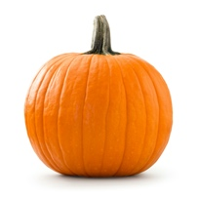
Chemie v jídle? Jméno:
Dá se předávkovat jídlem? Datum:

Připravte si své mobilní telefony, ve kterých byste měli mít nainstalovanou aplikaci MolAR.
V prvních třech krocích se s aplikací stručně seznámíte.
Každý může pracovat dle svého tempa, nejedná se o soutěž v rychlosti.

- Zapněte si aplikaci MolAR a v úvodním zobrazením „Browse“ vyzkoušejte splnit následující úkoly:
Úkol | Povedlo se?
V sekci aminokyselin (aminoacids) najděte aminokyselinu cystein (cysteine).
V sekci cukrů (sugars) najděte ribosu (ribose).
Najděte biomolekulu (biomolecule) DNA.
V jedné ze sekcí najděte sloučeninu indigo.
Najděte molekulu chlorofylu (chlorophyll).
Najděte molekulu inzulinu (insulin).

- Ve spodní části displeje přepněte do režimu kreslení „Draw“ a zkuste překreslit následující tři molekuly, prohlédněte si je ve 3D zobrazení a rozhodně, zda se jedná o rovinnou molekulu.
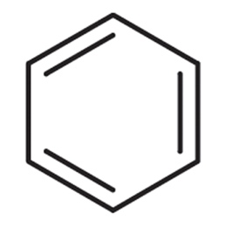 | 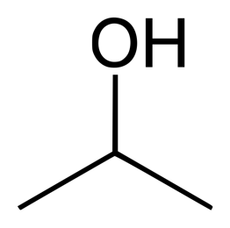 | 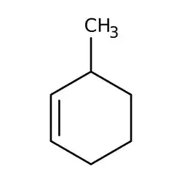
benzen | propan-2-ol | 3-methylcyklohex-1-en
Rovinná molekula – ANO / NE | Rovinná molekula – ANO / NE | Rovinná molekula – ANO / NE

- Ve spodní části displeje přepněte do režimu rozpoznávání „Recognize“ a zkuste pod volbou „Structures“ naskenovat 3 struktury následujících molekul.
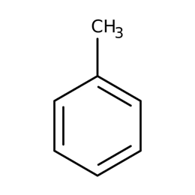 | 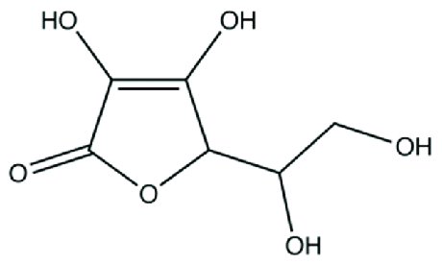 | 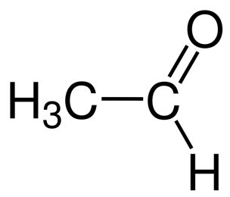
toluen | vitamin C | acetaldehyd
Vykresleno ve 3D? | Vykresleno ve 3D? | Vykresleno ve 3D?

- Ve spodní části displeje přepněte do režimu rozpoznávání „Recognize“, vyberte volbu „Objects“.
Vyberte si tři potraviny, nejprve se pokuste odhadnout, jaké chemické látky v dané potravině očekáváte. Dále pak s použitím aplikace identifikujte, kterou významnou chemickou sloučeninu jim aplikace přidělí. Pořiďte fotografii dané potraviny spolu s 3D verzí molekuly, která se v ní vyskytuje. Nakonec uveďte jednu zajímavost o sloučenině, kterou můžete vyhledat s použitím internetu.
Potravina | Jaké chemické látky očekáváte, že může daná potravina obsahovat? | Název sloučeniny | Zajímavost | Fotka?

- Vyberte si další dvě potraviny, jiné než v první úloze, a identifikujte, která sloučenina se v nich vyskytuje. Pokuste se dohledat, jaká dávka této látky může být pro člověka nebezpečná.
(Zkuste vypočítat, jaké množství dané potraviny byste museli sníst, abyste se otrávili.)
Potravina | Název sloučeniny | Nebezpečná dávka  pro člověka | Množství látky  pro otravu

- Autoevaluace práce a pracovního listu – vyplňte tabulku a zapište jednu informaci, kterou si z pracovního listu odnášíte:
Z pracovního listu si odnáším: ______________________________________________________________________________________________________________________________________________________________________________________________
Umím využívat aplikaci MolAR. | ANO | NE
Pracoval/a jsem svědomitě. | ANO | NE
Naučil/a jsem se něco nového. | ANO | NE
Práce mě bavila. | ANO | NE

Chemie v jídle? Jméno:
Dá se předávkovat jídlem? Datum:

Připravte si své mobilní telefony, ve kterých byste měli mít nainstalovanou aplikaci MolAR.
V prvních třech krocích se s aplikací stručně seznámíte.
Každý může pracovat dle svého tempa, nejedná se o soutěž v rychlosti.

- Zapněte si aplikaci MolAR a v úvodním zobrazením „Browse“ vyzkoušejte splnit následující úkoly:
Úkol | Povedlo se?
V sekci aminokyselin (aminoacids) najděte aminokyselinu cystein (cysteine).
V sekci cukrů (sugars) najděte ribosu (ribose).
Najděte biomolekulu (biomolecule) DNA.
V jedné ze sekcí najděte sloučeninu indigo.
Najděte molekulu chlorofylu (chlorophyll).
Najděte molekulu insulinu (insulin).

- Ve spodní části displeje přepněte do režimu kreslení „Draw“ a zkuste překreslit následující tři molekuly, prohlédněte si je ve 3D zobrazení a rozhodně, zda se jedná o rovinnou molekulu.
benzen | propan-2-ol | 3-methylcyklohex-1-en
Rovinná molekula – ANO / NE | Rovinná molekula – ANO / NE | Rovinná molekula – ANO / NE

- Ve spodní části displeje přepněte do režimu rozpoznávání „Recognize“ a zkuste pod volbou „Structures“ naskenovat 3 struktury následujících molekul.
toluen | vitamin C | acetaldehyd
Vykresleno ve 3D? | Vykresleno ve 3D? | Vykresleno ve 3D?

- Ve spodní části displeje přepněte do režimu rozpoznávání „Recognize“, vyberte volbu „Objects“.
Vyberte si tři potraviny, nejprve se pokuste odhadnout, jaké chemické látky v dané potravině očekáváte. Dále pak s použitím aplikace identifikujte, kterou významnou chemickou sloučeninu jim aplikace přidělí. Pořiďte fotografii dané potraviny spolu s 3D verzí molekuly, která se v ní vyskytuje. Nakonec uveďte jednu zajímavost o sloučenině, kterou můžete vyhledat s použitím internetu.
Potravina | Jaké chemické látky očekáváte, že může daná potravina obsahovat? | Název sloučeniny | Zajímavost | Fotka?
pomeranč | fruktosa, vláknina, vitamin C, k. citronová | vitamin C | Pouze lidé, primáti, morčata, netopýři a některé ryby ho neumí vytvářet samostatně.
mrkev | vláknina, sacharosa, vitamin A | carotene  (karoteny) | Jeden z karotenů způsobuje typické lososové zbarvení plameňáků.
čokoláda | sacharosa, tuky, laktosa, theobromin | phenylethylamine  (fenyletylamin) | Označuje se také jako „droga zamilovaných“,  řídí emoce.

- Vyberte si další dvě potraviny, jiné než v první úloze, a identifikujte, která sloučenina se v nich vyskytuje. Pokuste se dohledat, jaká dávka této látky může být pro člověka nebezpečná.
(Zkuste vypočítat, jaké množství dané látky/potraviny byste museli sníst, abyste se otrávili.)
Potravina | Název sloučeniny | Nebezpečná dávka  pro člověka | Množství látky/potraviny  pro otravu
rýže | amylopectin  (amylopektin) | Pro zdravého člověka by neměl být nebezpečný. | ---
banán | isoamyl acetate  (isoamyl acetát) | smrtelná dávka  7422 mg/kg  (testováno na králících) | Např. 55 kg člověk =>  7422 mg/kg x 55 kg = 408,21 g  (pouze isoamyl acetátu – banánů by pak muselo být mnohonásobně více)

- Autoevaluace práce a pracovního listu – vyplňte tabulku a zapište jednu informaci, kterou si z pracovního listu odnášíte:
Z pracovního listu si odnáším: ______________________________________________________________________________________________________________________________________________________________________________________________
Umím využívat aplikaci MolAR. | ANO | NE
Pracoval/a jsem svědomitě. | ANO | NE
Naučil/a jsem se něco nového. | ANO | NE
Práce mě bavila. | ANO | NE

